20.9.2022

TZ – Dopřejte si podzimní proměnu, ze které budete nadšená

Podzim. Léto končí a sluníčka ubývá.
Toto roční období má ale jedno obrovské plus. Je to ideální čas na komplexní proměnu vlasů od barvy až po střih. Nahrává tomu i počasí a oblékání. V létě se potíme a účes nedrží, v zimě sněží a nosíme čepice. Právě na podzim můžeme své vlasy ukázat v jejich největší kráse.
Toužíte po výrazné změně? Nebo jen menší úpravě, nové barvě či zajímavém střihu? Pojďte do toho právě teď! A stačí opravdu málo. Skvělý střih, zářivá barva, která k vám ladí a ošetřené a vyživené vlasy. A je z vás úplně jiná žena!

Pokud uvažujete nad trendy technikami barvení ombré nebo balayage, je podzim ideální. Po létě jsou vlasy vyšisované od sluníčka, barvení bude pro kadeřníka jednoduší a pro vlasy méně náročné v rámci zesvětlování.
Pokud nechcete radikálnější změnu barvy, ideální je přeliv, který vlasy nenamáhá, ale naopak je vyživí a zanechá lesklé. Právě takové se používají v salonech Klier. Šetrné, hydratační přelivy Igora Vibrance od Schwarzkopf Professional.

V salónu také pomůžou s regenerací po létě unavených, suchých a zničených vlasů. Dopřejte si novinku – ošetření s vysoce koncentrovanými séry Fusio-Dose Booster od Kérastase. Zkušený kadeřník vybere druh séra na míru potřebám vašich vlasů. Je to rychlá a intenzivní péče s dlouhodobým efektem, která už za 5 minut viditelně zlepší kvalitu vašich vlasů. Účinné látky proniknou přímo do vlasového vlákna a ošetří nejvíc poškozená místa.

Dopřejte si dokonalou podzimní proměnu vlasů a účesu. Přijďte do kteréhokoli ze salónů Klier vše nezávazně a zdarma zkonzultovat a poradit se. Salóny jsou k vašim službám 7 dní v týdnu a navíc bez objednávání! Nabízí profesionální a moderní kadeřnické služby, profesionálně vyškolené kadeřníky a příjemné ceny. Všechny potřebné informace najdete na www.klier.cz.
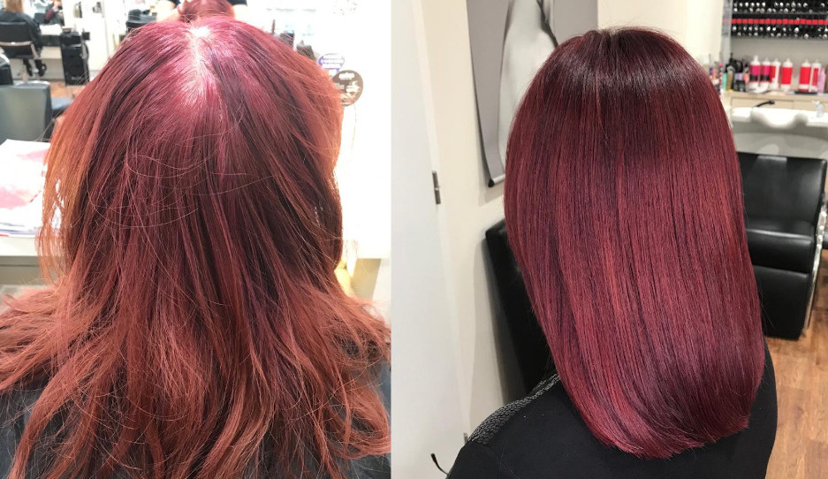

Kontakty:

Kadeřnictví KLIER Mediální servis:
www.klier.cz cammino…
www.instagram.com/kadernictvi_klier_cz Dagmar Kutilová
www.facebook.com/klierkadernictvicr e-mail: kutilova@cammino.cz
tel.: +420 606 687 506
www.cammino.cz

